Modellexperiment 1
  - Umstecken
In eine Blackbox werden Modelle von zweiatomigen Molekülen geworfen.
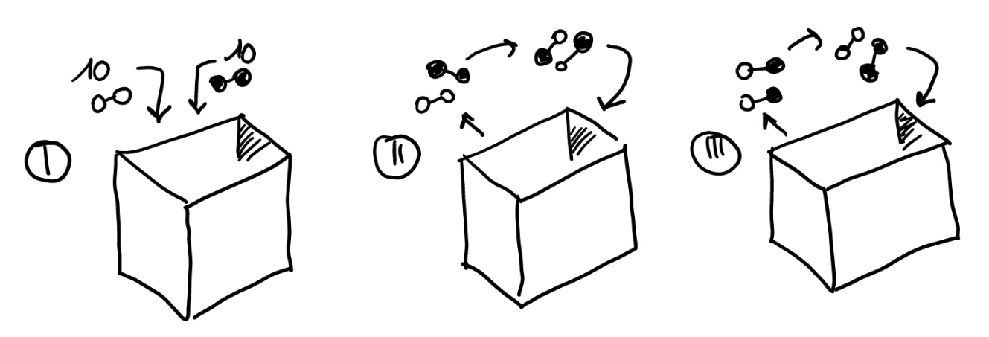
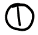 10 Stück weiß-weiß (w-w), 10 Stück schwarz-schwarz (s-s).
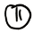 Aus der Kiste werden blind immer zwei Moleküle entnommen und die beiden rechten Kugeln umgesteckt, sodass (möglicherweise) eine neue Paarung entsteht.
Dieser Vorgang wird zwei Minuten lang wiederholt.
Dabei gibt es viele unterschiedliche Kombinationsmöglichkeiten.
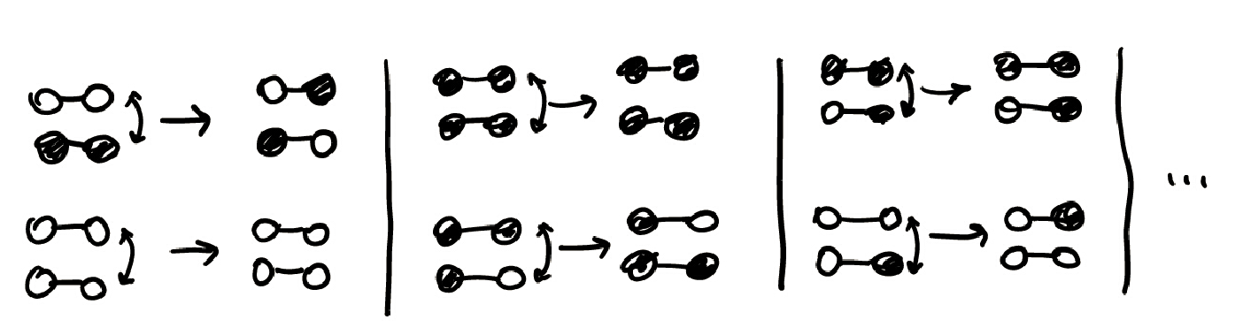
Abschließend wird das Ergebnis notiert
 |  | 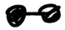 | 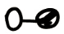
vorher | 10 Stück | 10 Stück | 0 Stück
nachher

Wiederholung des Experiments mit unterschiedlichem Anfangszustand:
vorher | 0 Stück | 0 Stück | 20 Stück
nachher

Folgerung
[ 1 ]
- Reaktion hört nie auf zu laufen
- Gleichgewicht stellt sich verlässlich ein
- G. wird unterschiedlich schnell erreicht
- G.zustand ist unabhängig vom Anfangszustand

Modellexperiment 2
  - Schöpfen
Zwei Gefäße werden etwa gleich hoch mit Wasser gefüllt.  Mit einem dicken und einem dünnen Glasrohr werden durch Eintauchen und oben (mit dem Finger) verschließen | Der Austausch von Flüssigkeiten wird so lange durchgeführt, bis sich keine Änderung in den Flüssigkeitsständen mehr ergibt.  In diesem Zustand wird mit jedem Austausch gleich viel Volumen von links nach rechts wie von rechts nach links transportiert.
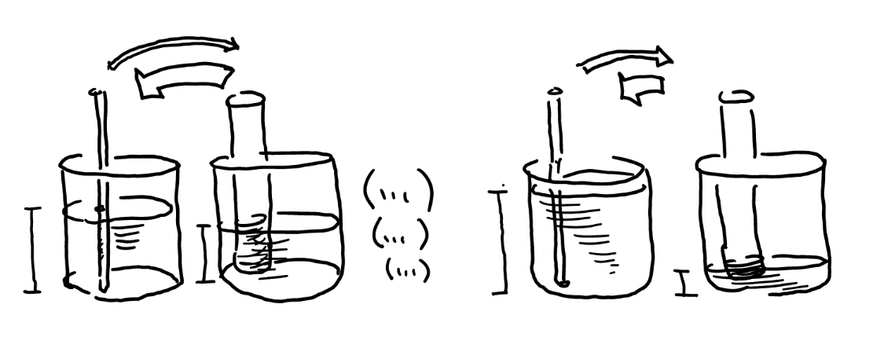
Abschließend wird das Ergebnis notiert
 | Höhe dünn  ∅ | Höhe dick  ∅
vorher | 6 cm | 6 cm
nachher

Wiederholung des Experiments mit unterschiedlichem Anfangszustand:
 | Höhe dünn  ∅ | Höhe dick  ∅
vorher | 6 cm | 6 cm
nachher

Folgerung
[ 2 ]
- G.lage ist von der Geschwindigkeit der Hin- und Rückreaktion abhängig.

Zusammenfassung der Versuche
Aus den Modellexperimenten werden einige Punkte verständlich dargestellt.
- Der Anfangszustand hat keine Auswirkung auf den Endzustand.
- Das Gleichgewicht ist stabil und stellt sich auch bei Veränderung der Konzentrationen immer wieder ein.
- Es gibt kein Gleichgewicht mit einem Endzustand, bei dem die Ausgangsstoffe vollständig aufgebraucht werden.
- Die Geschwindigkeit, mit der sich ein Gleichgewichtszustand einstellt hängt nicht mit dem Endzustand zusammen.
- Nach Erreichen des Endzustandes hört die Reaktion nur scheinbar auf zu laufen, tatsächlich bleibt nur das Verhältnis trotz Weiterlaufen konstant.

Die chemische Reaktion
Eine chemische Reaktion $X→Y$ verhält sich ganz ähnlich dem durchgeführten Modellversuchen.
Wie Wasser von links nach rechts transportiert wurde, so wird Ausgangsstoff $X$ in Produkt $Y$ umgewandelt. Gleichzeitig aber läuft die sogenannte Rückreaktion ab. Produkt $Y$ reagiert wiederum zum Ausgangsstoff $X$ zurück.
Abhängig von den Reaktionsgeschwindkeiten der beiden Reaktionen
[ 3 ]
$X→Y$ und $Y→X$
stellt sich wie oben ein Gleichgewichtszustand zwischen Ausgangsstoffen und Produkten ein. Dieser dynamische Gleichgewichtszustand ist charakterisiert durch ein Weiterlaufen der Reaktion, ohne dass sich das Verhältnis zwischen Ausgangsstoff und Produkt mehr ändert.

Simulation
Der Verlauf des Modellversuches lässt sich mit einfachen Mitteln nachvollziehen.
Öffne die Excel-Datei chemischesgleichgewicht.xlsx
In der geöffneten Excel-Datei sind im ersten Tabellenblatt („Modellversuch“) die Füllhöhen der Zylinder schrittweise bis zum 11. Schritt errechnet und in einer Kurve (analog der gezeichneten Kurve Punkt 1) dargestellt.

Ausgangszustand verändern
Startposition 1:  Beide Gefäße (A und B) etwa gleich hoch gefüllt.  [ 4 ]  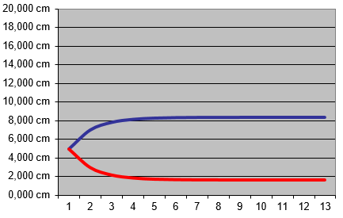 | Startposition 2:  Gefäß A leer, Gefäß B voll.  [ 5 ]  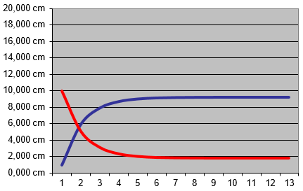
[ 6 ]
Gleichgewichtszustand unverändert

Querschnittsflächen verändern
Flächen 1:5  [ 7 ]  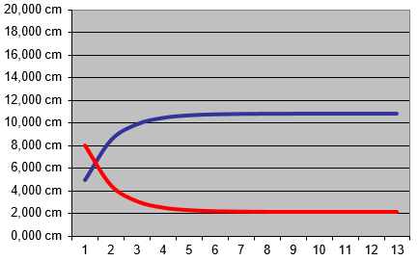 | Flächen 1:1  [ 8 ]  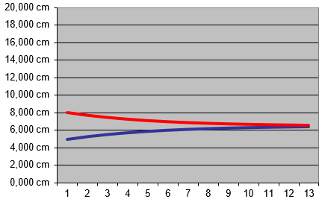
[ 9 ]
Gleichgewicht abhängig von Querschnitt

Anwendung des Modells auf eine chemische Reaktion
Wechsle nun zum Tabellenblatt „Reaktion“.
[ 10 ]
Füllhöhen > Konzentrationen
Röhrenquerschnittsflächen > Konstanten
Schritte > Zeitpunkte
Wie schon vorher gilt:
Der Quotienten der Konstanten aus Hin- und Rückreaktion ist verantwortlich für die Lage des Gleichgewichtes.
[ 11 ]
$$K=\frac{k_{H}}{k_{R}}$$
Der Quotient zweier Konstanten ergibt wiederum eine Konstante, die mit K bezeichnet wird. Für jede chemische Reaktion kann dieses K bestimmt werden.

K und die Gleichgewichtslage
Was bedeuten die folgenden Gleichgewichtskonstanten für den Gleichgewichtszustand:
[ 12 ]
K<1 | Viel Ausgangsstoff
K=1 | Ausgewogen
K>1 | Viel Produkt
K≫1 | Fast nur Produkt

